Toruń, 17 lutego 2022 roku

Danuta Zając

Radna Miasta Torunia

Pan

Michał Zaleski

Prezydent Miasta Torunia

**Wnioski z 39. sesji z  17 lutego 2022 roku.**

Zwracam się z uprzejmą prośbą o realizację poniższych wniosków, które zgłaszają mieszkańcy:

1. w związku z realizacją chodnika przy ul. Strzałowej, za co mieszkańcy serdecznie dziękują, wnoszę o oznakowanie przejścia dla pieszych w ulicy Strzałowej, w sąsiedztwie nowych osiedli mieszkaniowych, w bliskiej odległości placu zabaw, który jest zlokalizowany przy ul. Artyleryjskiej,

Mieszkańcy zwracają się z wnioskami o poprawę bezpieczeństwa w tym rejonie. Przechodzą   
z dziećmi przez ulicę Strzałową do placu zabaw zlokalizowanego po przeciwnej stronie.   
W związku z rozpoczęciem inwestycji oświatowej zwiększył się ruch pojazdów ciężarowych   
i budowlanych, więc wyznaczenie przejścia dla pieszych byłoby bardzo pożądane;

2. naprawę jezdni w ulicy Strzałowej, przy budynku wielorodzinnym 13 B, na granicy działki, na której obecnie trwają prace związane z budową nowej szkoły,

Pomimo wcześniejszych napraw zapadlisko w ulicy Strzałowej pogłębia się.

3. naprawę uszkodzonej jezdni w ulicy Kujawskiej (przy przystanku autobusowym) przy Tower Motel Restauracja. Dziura w nawierzchni jest obecnie oznaczona słupkiem,

4. naprawę uszkodzonej jezdni (2 dziury) w ulicy Łódzkiej, na łuku z ul. Podgórską,

5.pilną naprawę, w ramach bieżącego utrzymania, ulicy gen. M. Tokarzewskiego- Karaszewicza, na odcinku od ul. Kniaziewicza w lewo,

6. budowę ronda na skrzyżowaniu ulic Strzałowej, Łódzkiej, Kniaziewicza, z możliwością wykorzystania prawego pobocza ul. Łódzkiej (kierunek Toruń).

z poważaniem  
/-/Danuta Zając

Bartłomiej Jóźwiak Toruń 17.02.2022

Radny RMT

Prezydent Miasta Torunia Szanowny Pan Michał Zaleski

Składam następujące wnioski:

152. Zwracam się z wnioskiem o systematyczną wymianę znaków drogowych w obrębie Starego Miasta na mniejsze znaki dopuszczalne przepisami prawa. Standardowe - duże znaki drogowe zasłaniają cenne zabytki toruńskiej starówki, utrudniając fotografowanie najbardziej atrakcyjnej części miasta.

Z poważaniem  
Radny Bartłomiej Jóźwiak

Toruń, 17 lutego 2022 roku

Pan Michał Zaleski

Prezydent Miasta Torunia

Wniosek złożony podczas 39. sesji Rady Miasta Torunia 17 lutego 2022 roku.

**Zagospodarowanie terenu zielonego przy ul. Flisaczej, na działce nr 59, obręb 14.**

Uprzejmie proszę Pana Prezydenta o podjęcie działań zmierzających do objęcia procesem rewitalizacji niewielkiego terenu zielonego, działki miejskiej nr 59, położnej   
w obrębie 14, stanowiącej fragment ulicy Flisaczej na zachód od Bramy Klasztornej,   
w kierunku Hotelu Bulwar.

W związku z tym, że teren zielony przy ul. Flisaczej jest terenem zdegradowanym, znajdującym się w miejscu przemarszu wielu mieszkańców i turystów wnioskuję o jego odnowienie   
i zagospodarowanie w postaci ogrodu.

Proszę o naprawę murku, stworzenie przestrzeni przyjaznej odpoczynkowi i obcowaniu   
z pięknym zielonym zakątkiem. Wpłynie to na poprawę estetyki otoczenia oraz będzie dopełnieniem wcześniejszych działań rewitalizacyjnych prowadzonych przez Gminę.

Wnioskuję o wykonanie:

- prac interwencyjnych związanych ze złym stanem murku odgradzającego teren zielony   
od jezdni: zabezpieczenie rozpadającego się muru, uporządkowanie terenu z porozrzucanych kamieni, uzupełnienie licznych dziur, usunięcie wystających metalowych elementów uzbrojenia, przygotowanie muru pod zainstalowanie minimum 3 ławek;

* naprawę chodnika biegnącego wzdłuż murku;
* przygotowanie pasa zieleni w celu poprawy jego jakości: sprawdzenie rodzaju gleby, usunięcie chwastów, wyznaczenie miejsc pod posadzenie krzewów, przygotowanie gleby   
  na wysianie miododajnych kwiatów;
* wyznaczenie dwóch kwater: a) pod wysiew roślin i kwiatów, b) pozostawienie pasa zieleni jako przykładu „samoistnej łąki";
* nasadzenie krzewów i wysianie roślin miododajnych;
* zainstalowanie dwóch większych koszy na śmieci (z możliwością segregacji śmieci).

Przewodniczący

Radny Miasta Torunia

Marcin Czyżniewski



Toruń, 17.02.2022 roku

**Bartosz Szymanski**

Radny Miasta Torunia

Klub Koalicji Obywatelskiej

**Szanowny Pan**

**Michał Zaleski**

**Prezydent Miasta Torunia**

**WNIOSEK**

Powołując się na § 18 Statutu Rady Miasta Torunia, w nawiązaniu do § 36 ust. 4 Regulaminu Rady Miasta Torunia zwracam się do Pana Prezydenta z wnioskiem:

**o naprawę latarni przy ulicy Stanisława Moniuszki na wysokości numeru 28**

**UZASADNIENIE**

W związku ze zgłoszeniem mieszkańców, proszę o naprawę przedmiotowej latarni. Lampa od momentu włączenia cyklicznie włącza się i wyłącza.

/-/ Bartosz Szymanski

Radny Miasta Torunia



Toruń, 17.02.2022 roku

**Bartosz Szymanski**

Radny Miasta Torunia

Klub Koalicji Obywatelskiej

**Szanowny Pan**

**Michał Zaleski**

**Prezydent Miasta Torunia**

**WNIOSEK**

Powołując się na § 18 Statutu Rady Miasta Torunia, w nawiązaniu do § 36 ust. 4 Regulaminu Rady Miasta Torunia zwracam się do Pana Prezydenta z wnioskiem:

**o zabezpieczenie chodnika przed samochodami przed paczkomatem u zbiegu ulic: Zygmunta Krasińskiego oraz Aleksandra Fredry.**

**UZASADNIENIE**

W związku ze zgłoszeniem mieszkańców proszę o zabezpieczenie przed parkowaniem na chodniku przed paczkomatem u zbiegu ulic: Zygmunta Krasińskiego oraz Aleksandra Fredry. Osobom z ograniczeniem ruchowym trudno lawirować między samochodami by dojść do paczkomatu. Warto też zamontować ograniczniki parkingowe wzdłuż parkingu. Dla zobrazowania sytuacji załączam zdjęcia.

/-/ Bartosz Szymanski

Radny Miasta Torunia

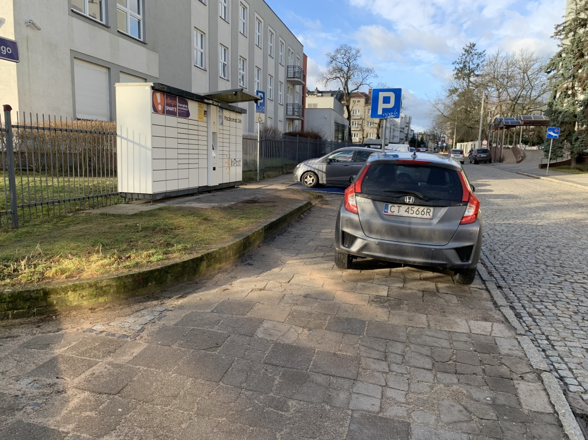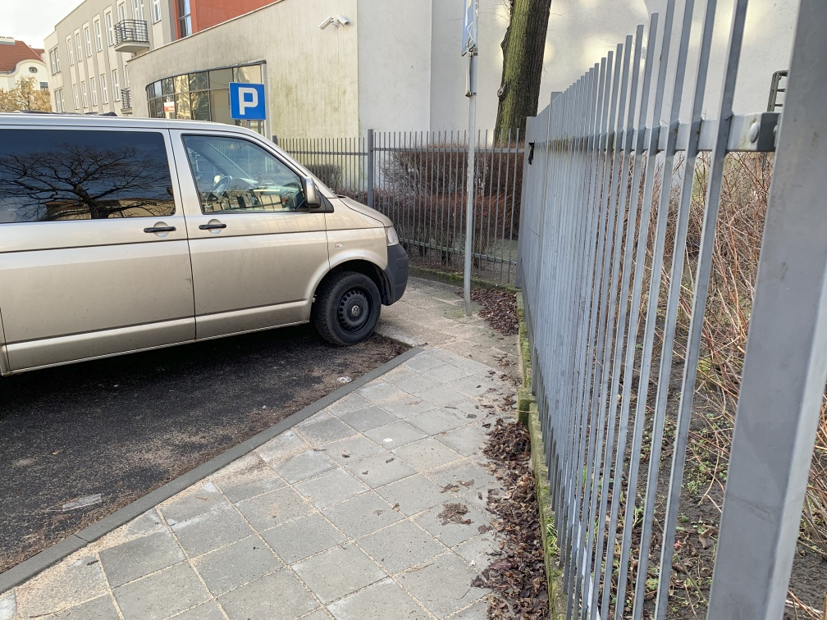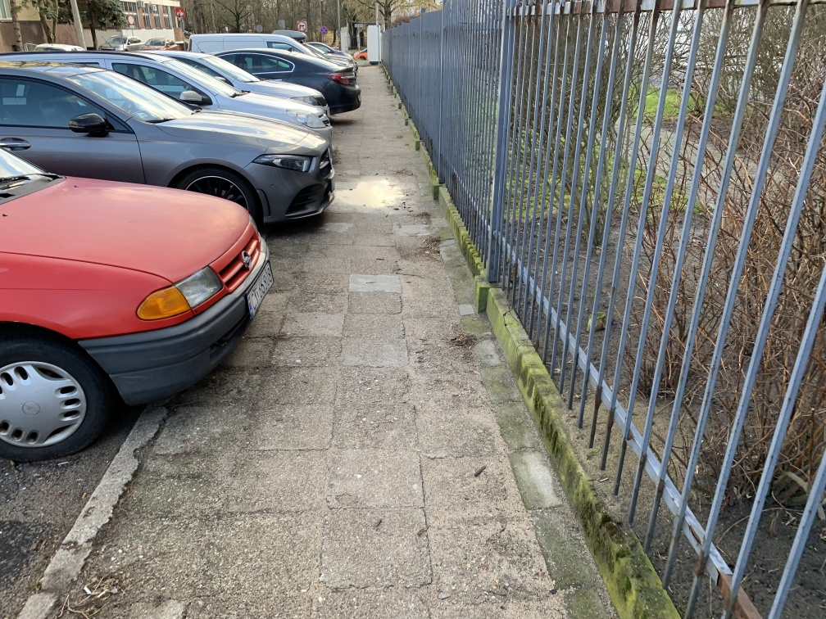



Toruń, 17.02.2022 roku

**Bartosz Szymanski**

Radny Miasta Torunia

Klub Koalicji Obywatelskiej

**Szanowny Pan**

**Michał Zaleski**

**Prezydent Miasta Torunia**

**WNIOSEK**

Powołując się na § 18 Statutu Rady Miasta Torunia, w nawiązaniu do § 36 ust. 4 Regulaminu Rady Miasta Torunia zwracam się do Pana Prezydenta z wnioskiem:

**o ustawienie słupka lub innej przeszkody uniemożliwiającej parkowanie przy przejściu dla pieszych przez ul. Stanisława Moniuszki przy skrzyżowaniu z ul. Słowackiego.**

**UZASADNIENIE**

W związku ze zgłoszeniem mieszkańców proszę o ustawienie słupka lub przeszkody uniemożliwiającej parkowanie przy przejściu dla pieszych przez ul. Stanisława Moniuszki przy skrzyżowaniu z ul. Juliusza Słowackiego przy DS3. Zaparowane na chodniku samochody blokują przejście dla pieszych, ograniczają widoczność pojazdów i pieszych. Dla zobrazowania sytuacji załączam zdjęcie.

/-/ Bartosz Szymanski

Radny Miasta Torunia

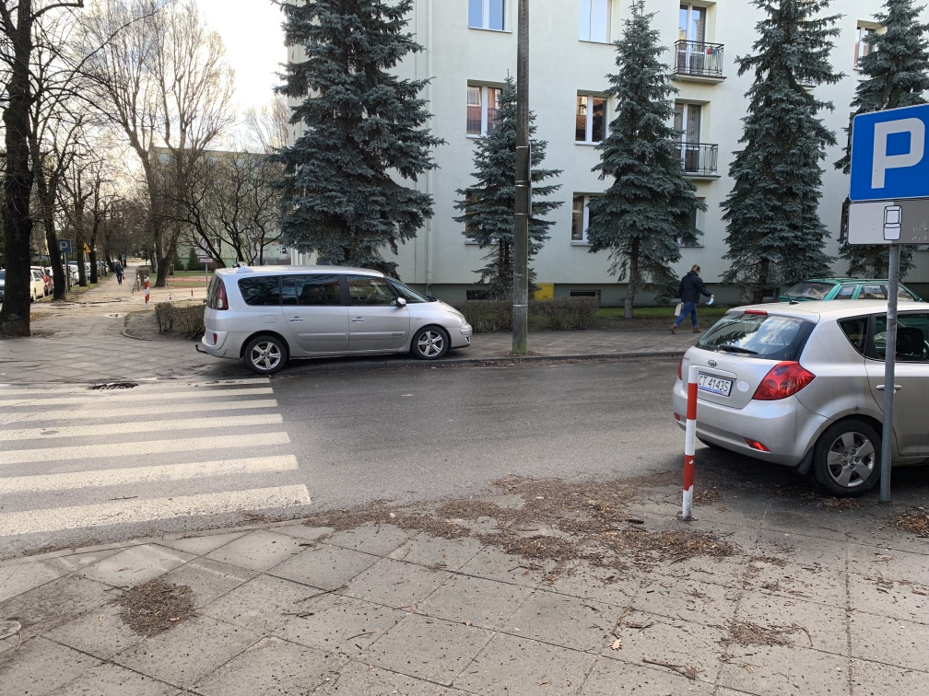



Toruń, 17.02.2022 roku

**Bartosz Szymanski**

Radny Miasta Torunia

Klub Koalicji Obywatelskiej

**Szanowny Pan**

**Michał Zaleski**

**Prezydent Miasta Torunia**

**WNIOSEK**

Powołując się na § 18 Statutu Rady Miasta Torunia, w nawiązaniu do § 36 ust. 4 Regulaminu Rady Miasta Torunia zwracam się do Pana Prezydenta z wnioskiem:

**o rozważenie wprowadzenia systemu barier/słupków hydraulicznych uniemożliwiających jeżdżenie samochodami po Starówce.**

**UZASADNIENIE**

W związku ze zgłoszeniami mieszkańców oraz faktem, że sam byłem świadkiem wjeżdżania „zagubionych” kierowców na ulice: Szeroką, Wielkie Garbary i Królowej Jadwigi proszę o rozważenie wprowadzenia na terenie Starówki sterowalnych barier/słupków hydraulicznych uniemożliwiających przejazd pojazdów, które nie powinny się tam pojawić. Nowoczesne systemy pozwalają na automatyczne opuszczenie takiej przeszkody dla służb i pojazdów uprzywilejowanych oraz w przypadku braku zasilania. Dzięki temu nie będzie dochodzić do takich sytuacji jakie widać na załączonych zdjęciach.

/-/ Bartosz Szymanski

Radny Miasta Torunia

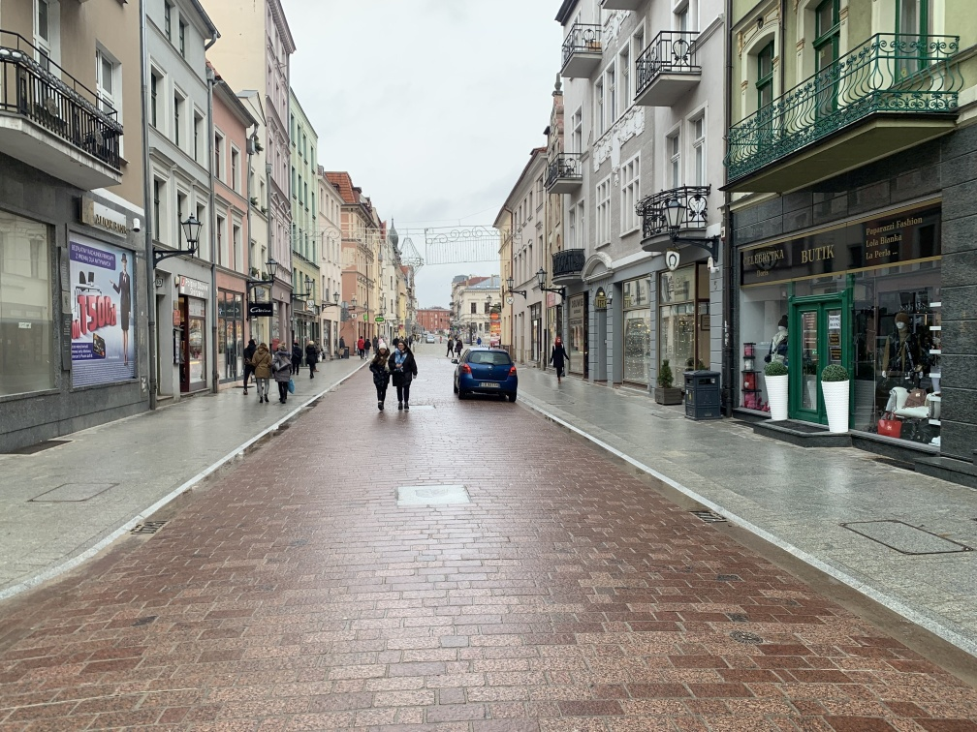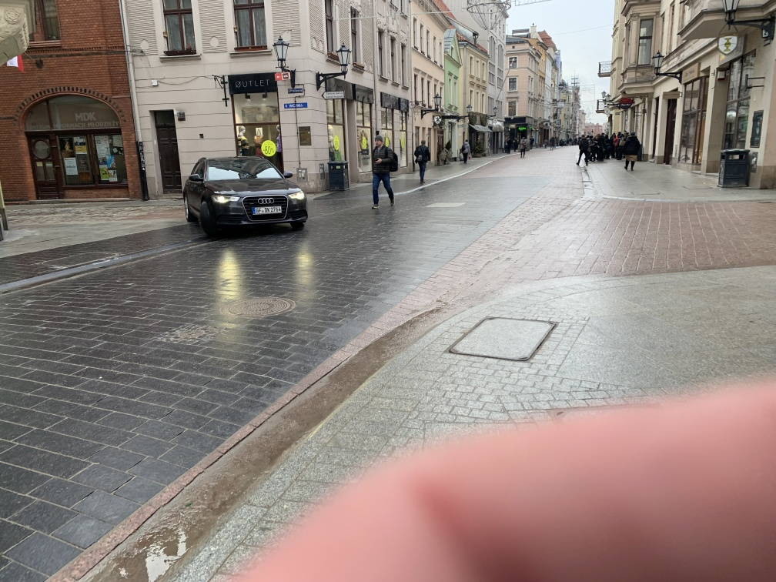



Toruń, 17.02.2022 roku

**Bartosz Szymanski**

Radny Miasta Torunia

Klub Koalicji Obywatelskiej

**Szanowny Pan**

**Michał Zaleski**

**Prezydent Miasta Torunia**

**WNIOSEK**

Powołując się na § 18 Statutu Rady Miasta Torunia, w nawiązaniu do § 36 ust. 4 Regulaminu Rady Miasta Torunia zwracam się do Pana Prezydenta z wnioskiem:

**o naprawę zapadniętego chodnika przy ulicy Stanisława Moniuszki między nr. 39 a 37A**

**UZASADNIENIE**

W związku ze zgłoszeniem mieszkańców proszę o naprawę zapadniętego chodnika, tym bardziej, że parkujące na chodniku samochody w tym miejscu zawężają przestrzeń dla pieszych.

/-/ Bartosz Szymanski

Radny Miasta Torunia

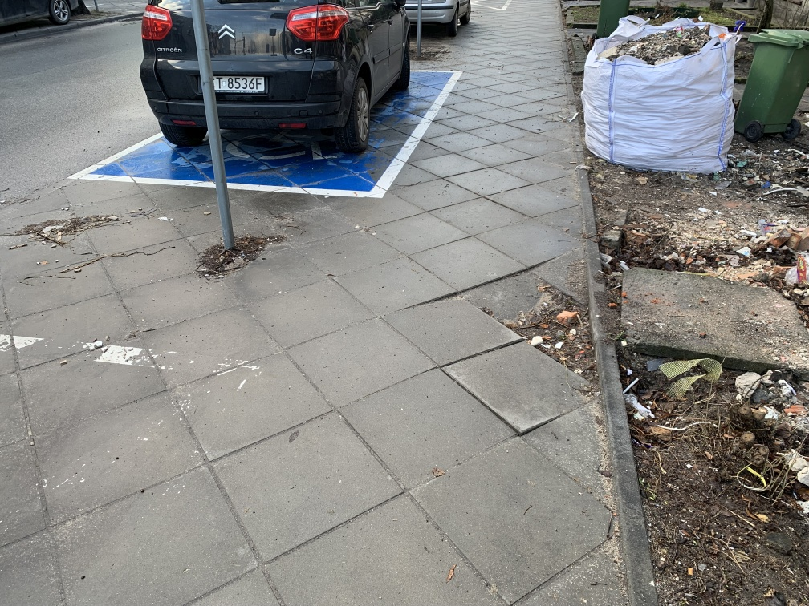



Toruń, 17.02.2022 roku

**Bartosz Szymanski**

**Margareta Skerska-Roman**

Radni Miasta Torunia

Klub Koalicji Obywatelskiej

**Szanowny Pan**

**Michał Zaleski**

**Prezydent Miasta Torunia**

**WNIOSEK**

Powołując się na § 18 Statutu Rady Miasta Torunia, w nawiązaniu do § 36 ust. 4 Regulaminu Rady Miasta Torunia zwracam się do Pana Prezydenta z wnioskiem:

**o udzielenie odpowiedzi na interpelację z dnia 16.12.2021 ws. mobilnego systemu kontroli pojazdów w strefach płatnego parkowania – City Scanner**

**UZASADNIENIE**

W związku brakiem odpowiedzi na przedmiotową interpelację, brakiem informacji o przedłużeniu terminu jej udzielenia oraz pojawieniu się zapytania ofertowego MZD.EZP.1.2022.W3 wnosimy co w petitum. Proces toczy się dalej, a nadal nie wiemy czy system ma uzasadnienie ekonomiczne.

/-/ Bartosz Szymanski

/-/ Margareta Skerska-Roman

Radni Miasta Torunia

Toruń, 17.02.2022 roku

Michał Rzymyszkiewicz  
Wiceprzewodniczący Rady Miasta Torunia

Michał Zaleski  
Prezydent Miasta Torunia

Szanowny Panie Prezydencie,

Uprzejmie proszę o zlecenie wykonania na jezdni ul. Jeleniej piktogramu „30 km/h” przy wjeździe do niedawno wprowadzonej strefy „tempo 30”.

Z wyrazami szacunku

Toruń, 17.02.2022 roku

Michał Rzymyszkiewicz  
Wiceprzewodniczący Rady Miasta Torunia

Michał Zaleski  
Prezydent Miasta Torunia

Szanowny Panie Prezydencie,

Uprzejmie proszę o zlecenie uprzątnięcia śmieci, a także naprawę uszkodzonych elementów placu zabaw zlokalizowanego przy ul. Słowiczej.

W związku z zaistniałymi aktami wandalizmu, proszę o przeanalizowanie możliwości technicznych i kosztów zainstalowania monitoringu wizyjnego w tej okolicy.

Z wyrazami szacunku

Toruń, 17.02.2022 r.



Dariusz Mądrzejewski

Radny Miasta Torunia

**Szanowny Pan**

**Michał Zaleski**

**Prezydent Miasta Torunia**

**WNIOSEK**

**Szanowny Panie Prezydencie**

Na prośbę mieszkańców zwracam się z wnioskiem o interwencję w poniższej sprawie:

U zbiegu ulic Rzepakowa i Fasolowa na Wrzosach leży wyrwany z ziemi znak drogowy.

Proszę o zlecenie odpowiednim służbom naprawy i ponowne ustawienie znaku.

Z poważaniem

Dariusz Mądrzejewski

Radny Miasta Torunia

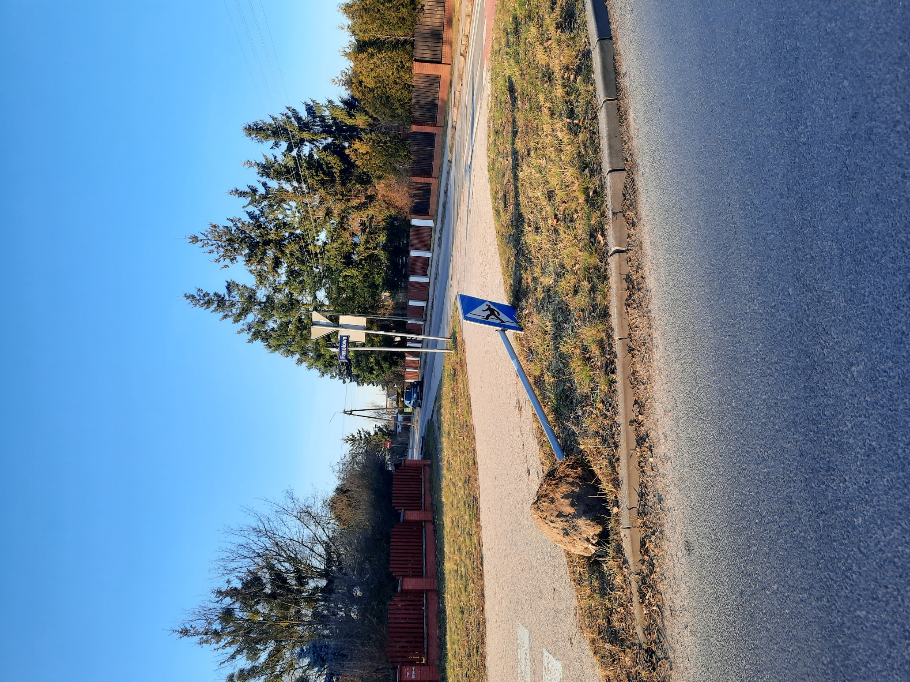

Toruń, dnia 17.02.2022

Maciej Krużewski

Margareta Skerska-Roman

Bartosz Szymanski

Krystyna Żejmo-Wysocka

Radni Miasta Torunia

**Szanowny Pan**

**Michał Zaleski**

**Prezydent Miasta Torunia**

**W N I O S E K**

**Szanowny Panie Prezydencie,**

**w nawiązaniu do informacji przekazanej na 39 sesji Rady Miasta Torunia** zwracamy się z prośbą o przekazanie szczegółowej informacji dotyczącej możliwości utworzenia od roku szkolnego 2022/2023, Szkoły Przysposabiającej do Pracy przy Szkole Podstawowej Specjalnej Nr 19 w Toruniu, na bazie istniejącego już potencjału lokalowego, kadrowego i dydaktycznego.

Z odpowiedzi udzielonej przez Pana Prezydenta (KPM.0003.645.2021) wynika, że czynnik ekonomiczny nie będzie jedynym kryterium rozważanym przy wdrożeniu przedmiotowego rozwiązania, co jest niezwykle słuszne przede wszystkim ze względu na dobro dzieci uczęszczających do Szkoły Podstawowej Specjalnej Nr 19 w Toruniu.

W związku z powyższym prosimy o informację o wynikach szczegółowej analizy, o której mowa w w/w piśmie, szczególnie ze wskazaniem wszystkich ustalonych faktów i argumentów przemawiających za wdrożeniem konkretnych rozwiązań w tej sprawie.

Z poważaniem

Maciej Krużewski

Margareta Skerska-Roman

Bartosz Szymanski

Krystyna Żejmo-Wysocka

Toruń, dnia 17.02.2022

Jakub Hartwich

Radny Miasta Torunia

**Szanowny Pan**

**Michał Zaleski**

**Prezydent Miasta Torunia**

**WNIOSEK**

**Szanowny Panie Prezydencie,**

zwracam się z prośbą o wyznaczenie i dostosowanie miejsc parkingowych dla osób niepełnosprawnych do faktycznych potrzeb tych osób. Miejsca zlokalizowane są na parkingu, w ciągu ulicy Leona Witkowskiego (od skrzyżowania z ulicą Wilhelminy Iwanowskiej). Brakuje tam miejsc dla osób niepełnosprawnych, jak również prawidłowego oznakowania poziomego pozostałych miejsc ogólnodostępnych (na całym tym osiedlu).

Ponadto w okolicach wspomnianego wyżej miejsca (skrzyżowania) trwa budowa trzech bloków, co wskazuje na potrzebę wyznaczenia miejsc dla przyszłych mieszkańców tych budynków.

W związku z tym powyższym bardzo proszę o interwencję w tej sprawie.

Z poważaniem

Jakub Hartwich

Toruń, dnia 17.02.2022

Margareta Skerska-Roman

Radna Miasta Torunia

**Szanowny Pan**

**Michał Zaleski**

**Prezydent Miasta Torunia**

**W N I O S E K**

**Szanowny Panie Prezydencie,**

**w nawiązaniu do informacji przekazanej na 39 sesji Rady Miasta Torunia** zwracam się z prośbą o pomoc w ustaleniu statusu przepięknej wilii Jaugschów, zlokalizowanej przy ulicy Poznańskiej 30/32 (przy skrzyżowaniu z ulicą Młyńską).

Objęta jest ona na pewno nadzorem konserwatorskim, co wiąże się z jej zwiększoną ochroną przed zniszczeniem oraz szczególnymi wymogami dotyczącymi ewentualnych remontów. Z ogólnodostępnych informacji wynika, iż budynek był, bądź jest prywatną własnością.

Z poważaniem

Margareta Skerska-Roman

Toruń, dnia 17.02.2022

Margareta Skerska-Roman

Bartosz Szymanski

Radni Miasta Torunia

**Szanowny Pan**

**Michał Zaleski**

**Prezydent Miasta Torunia**

**ZAPYTANIA**

Powołując się na § 18 Statutu Rady Miasta Torunia, w nawiązaniu do § 36 ust. 4 Regulaminu Rady Miasta Torunia zwracamy się do Pana Prezydenta z następującymi zapytaniami:

1. ile Urbitor Sp. z o. o. przeprowadziła w ciągu ostatnich lat (tj. od 2017 do 2021) inwestycji na terenach będących jej własnością bądź w jej zarządzie?
2. czego dotyczyły i jaki zakres miały inwestycje oraz jaka była ich wartość?
3. czy spółkę kontrolowały instytucje zewnętrze? Jeśli tak to jakie i jakie były wyniki tych kontroli?

Z poważaniem

Margareta Skerska-Roman

Bartosz Szymanski

Toruń, dnia 16 lutego 2022 roku



Radny Miasta Torunia

Michał Jakubaszek

**Szanowny Pan**

**Michał Zaleski**

**Prezydent Miasta Torunia**

**Wniosek**

W powołaniu na § 18 Statutu Miasta Toruń w związku z § 36 ust. 4 Regulaminu Rady Miasta Torunia zwracam się do Prezydenta Miasta Torunia **z wnioskiem o przeprowadzenie bieżącej naprawy nawierzchni ulicy Światowida w celu poprawy bezpieczeństwa.**

**Uzasadnienie**

Zgodnie z prośbami mieszkańców Kaszczorka, informujących o złym stanie nawierzchni ulicy Światowida, wnoszę o przeprowadzenie bieżącej naprawę w/w ulicy. Liczne dziury i wyrwy w drodze, stwarzają nie tylko ryzyko uszkodzenia podwozia pojazdów, ale również stanowią potencjalne niebezpieczeństwo w ruchu drogowym.

W związku z powyższym wnoszę jak na wstępie.

/-/ Michał Jakubaszek

Radny Miasta Torunia

Toruń, dnia 16 lutego 2022 roku



Radny Miasta Torunia

Michał Jakubaszek

**Szanowny Pan**

**Michał Zaleski**

**Prezydent Miasta Torunia**

**Wniosek**

W powołaniu na § 18 Statutu Miasta Toruń w związku z § 36 ust. 4 Regulaminu Rady Miasta Torunia zwracam się do Prezydenta Miasta Torunia **z wnioskiem o przeprowadzenie bieżącej naprawy nawierzchni ulicy Gościnnej w celu poprawy bezpieczeństwa.**

**Uzasadnienie**

Zgodnie z prośbami mieszkańców Kaszczorka, informujących o złym stanie nawierzchni ulicy Gościnnej, wnoszę o przeprowadzenie bieżącej naprawę w/w ulicy. Liczne dziury i wyrwy w drodze, stwarzają nie tylko ryzyko uszkodzenia podwozia pojazdów, ale również stanowią potencjalne niebezpieczeństwo w ruchu drogowym.

W związku z powyższym wnoszę jak na wstępie.

/-/ Michał Jakubaszek

Radny Miasta Torunia

Toruń, dnia 16 lutego 2022 roku



Radny Miasta Torunia

Michał Jakubaszek

**Szanowny Pan**

**Michał Zaleski**

**Prezydent Miasta Torunia**

**Wniosek**

W powołaniu na § 18 Statutu Miasta Toruń w związku z § 36 ust. 4 Regulaminu Rady Miasta Torunia zwracam się do Prezydenta Miasta Torunia **z wnioskiem o umożliwienie zapoznania się i zaopiniowania projektu budowy ulicy Gościnnej przez Radę Okręgu Kaszczorek.**

**Uzasadnienie**

W związku z planowaną w budżecie miasta na 2022 rok budową ulicy Gościnnej wnoszę o umożliwienie zapoznania się i zaopiniowania projektu budowy w/w ulicy przez Radę Okręgu Kaszczorek. Droga ta jest jedną z głównych ulic osiedla, a w związku z licznymi pytaniami kierowanymi przez członków Rady Okręgu Kaszczorek, co do planowanych rozwiązań, opinia Rady będzie z pewnością pomocna przy projektowaniu szczegółowych rozwiązań drogowych.

W związku z powyższym wnoszę jak na wstępie.

/-/ Michał Jakubaszek

Radny Miasta Torunia

Toruń, 17.02.2022

Maciej Krużewski

Radny Miasta Torunia

Interpelacja

Niniejszym składam interpelację w sprawie opracowania programu „Toruń daje energię”, który zapewni miastu produkcję energii pokrywającą zapotrzebowanie energetyczne gminnych budynków publicznych oraz zagwarantuje pełne oświetlenie miasta.

W tym celu należy:

1. Opracować system, koncepcję i projekt pozyskiwania i ochrony energii w KAŻDYM gminnym budynku publicznym.
2. Przedstawić zintegrowany plan, koncepcję i projekt wytwarzania energii przez spółki miejskie (plan infrastrukturalny – kompostownie, biogazowanie, fotowoltaika, małe elektrownie wodne, lokalizacje, transport i komunikacja, łącząc go w jeden zarząd i klasyfikowany jako odrębna produkcja, nie wchodząca w skład działalności operacyjnej całej spółki.
3. Opracować model biznesowy zwiększający udział mieszkańców w segregowaniu odpadów organicznych (np. ulgi dla wspólnot mieszkaniowych, spółdzielni – osobne samochody zbierające organikę itp. )
4. Przedstawić plan finansowy wraz możliwościami finansowania w ramach środków UE (energia odnawialna jest jednym priorytetów UE)

Uzasadnienie:

Nawiązując do zdania, które wypowiedziałem na sesji budżetowej w sprawie propozycji rozwiązań dotyczących możliwości finansowania energii, zwłaszcza tej przeznaczonej na pełne oświetlenia miasta – przedstawiam interpelację, której realizacja pozwoli na zwiększenie niezależności energetycznej miasta.

Toruń, jego mieszkańcy, firmy z jednej strony są konsumentami energii, z drugiej zaś strony produkują masę energetyczną w postaci: masy zielonej (liście, skoszona trawa) oraz odpadów organicznych - w wolumenie ponad 60 tys. ton rocznie. Do tego dochodzą także odpady pościekowe, które również można kompostować.

Istniejące w Toruniu instalacje dają rocznie 7 420 000 kWh – co np. przy zapotrzebowaniu na energię dla pełnego oświetlenia dróg, ulic, ścieżek rowerowych i placów wynoszącym 13 600 000 kWh – wynosi trochę powyżej połowy tego zapotrzebowania.

Postulowane działania powinny zakładać min. trzykrotny wzrost produkowanej przez Toruń energii, zwiększając przy tym poziom niezależności energetycznej miasta, obniżając koszty ponoszone na zakup energii i wpisując się w trend najnowocześniejszych miast europejskich.

Toruń, 17.02.2022

Maciej Krużewski

Radny Miasta Torunia

Wniosek do Prezydenta Miasta

Zwracam się z wnioskiem o uporządkowanie spraw związaną ze stanem drogi ulicy Wierzbowej przy ul. M. Curie-Skłodowskiej a pętlą tramwajową.

Uzasadnienie

Po zimie stan tej drogi jest w opłakanym stanie, zgodnie z informacją otrzymaną od mieszkańców – sprawa była zgłaszana do MZD i Urzędu Miasta z zapytaniem do kogo należy owa droga, by zarządcę pociągnąć do przywrócenia funkcjonalności, lecz nie otrzymano odpowiedzi. W załączeniu zdjęcia drogi przekazane przez mieszkańców.

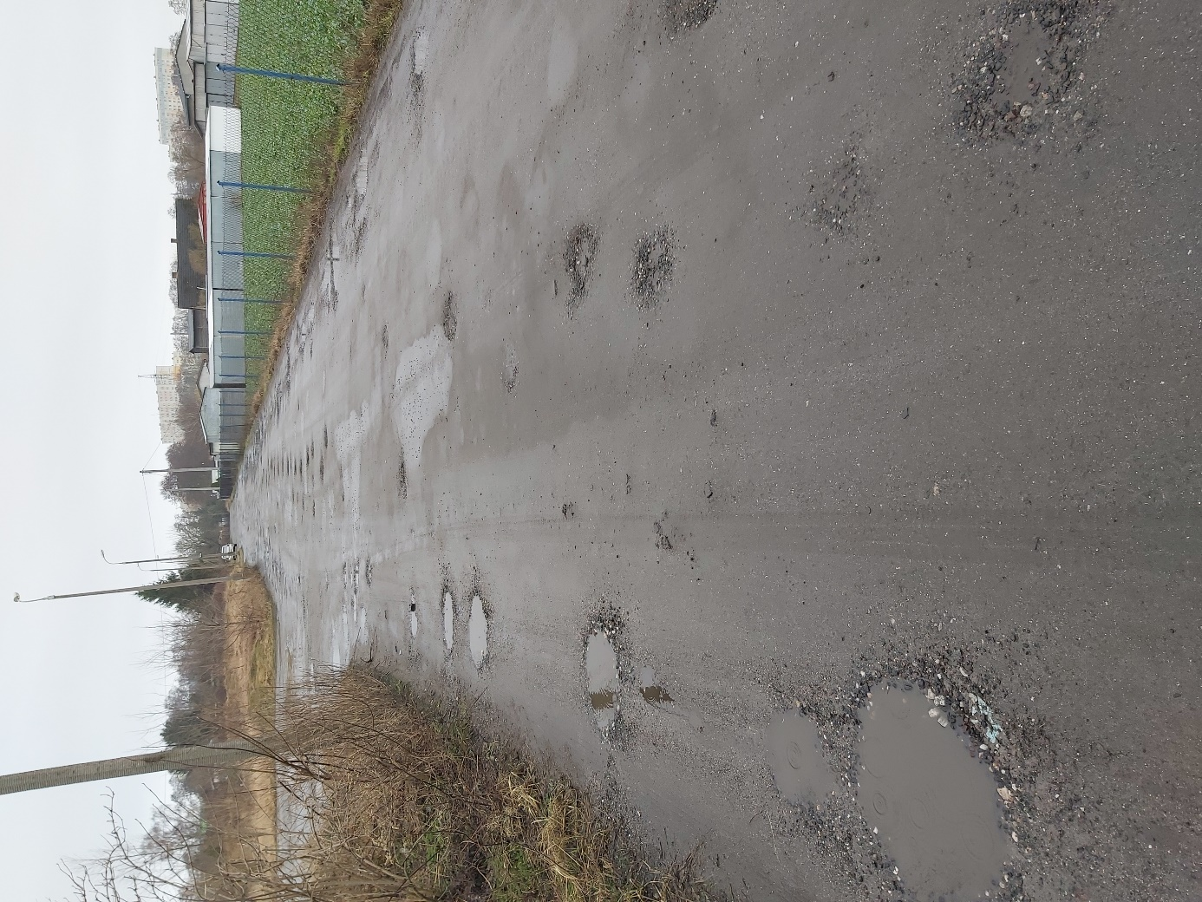

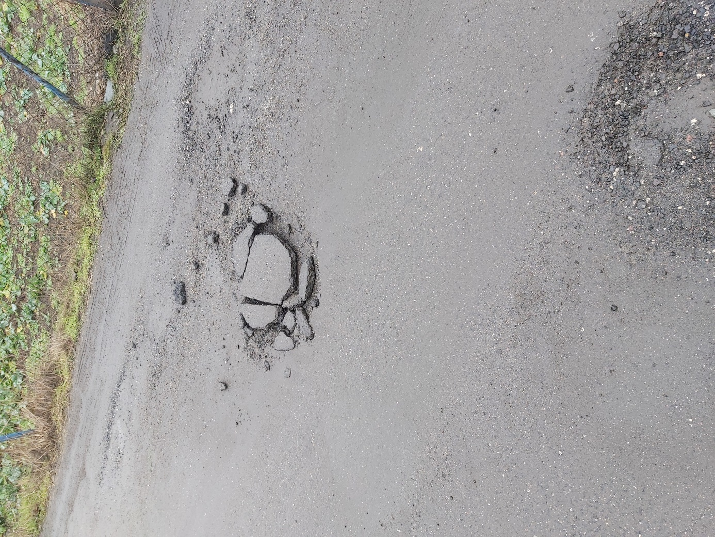

Toruń, dnia 17.02.2022r.

Radna Miasta Torunia

Kamila Beszczyńska

**Pan Michał Zaleski**

**Prezydent Miasta Torunia**

Wnioski składane podczas sesji w dniu 17.02.2022r.

1. Ponownie wnioskuję o systematyczne porządkowanie terenów znajdujących się za Przychodnią Lekarską „Zdrowie’ przy ul. Fałata 36. Teren ten jest zaśmiecony i porośnięty chwastami. Poprzednio otrzymałam odpowiedź zaprzeczającą zaistniałego faktu. W związku z tym dołączam zdjęcia z w/w miejsca, które potwierdzają, iż teren ten jest mocno zaniedbany. 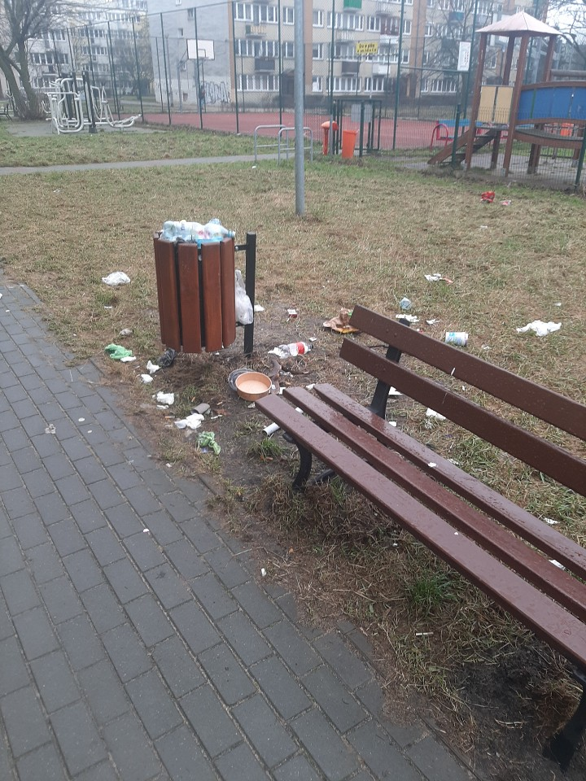

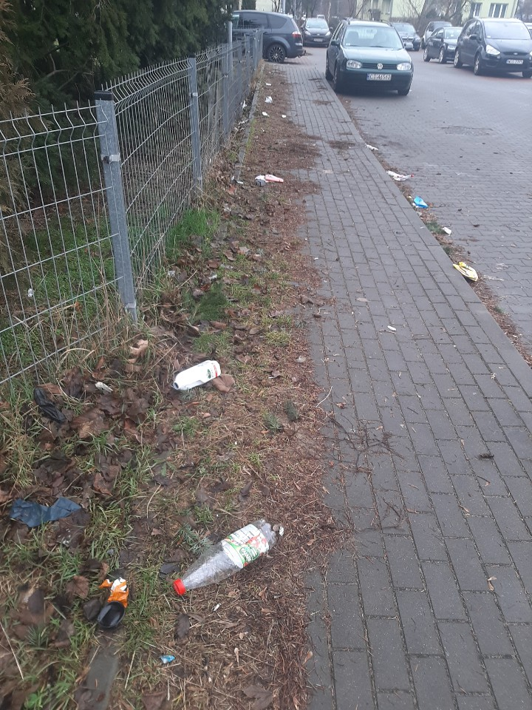

Kamil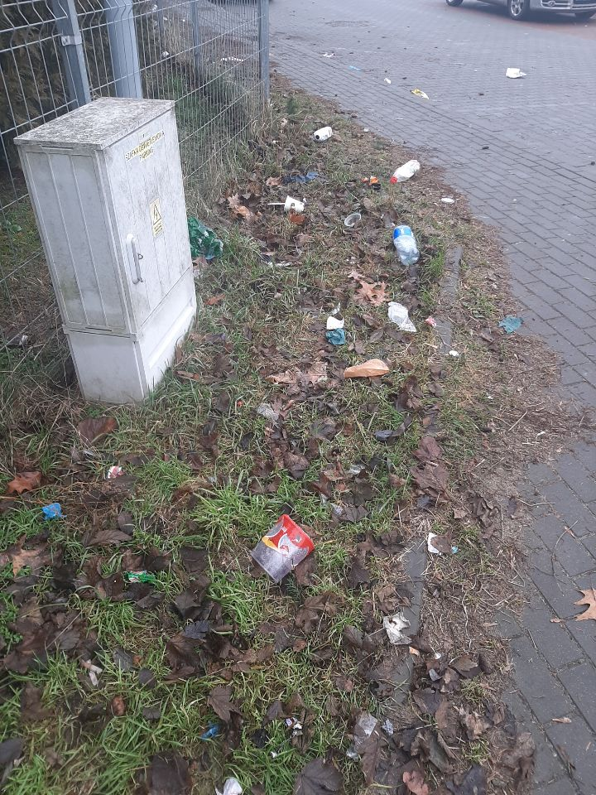a Beszczyńska

Toruń, dnia 17.02.2022r.

Radna Miasta Torunia

Kamila Beszczyńska

**Pan Michał Zaleski**

**Prezydent Miasta Torunia**

Zapytania składane podczas sesji w dniu 17.02.2022r.

1. W dniu 08.02.2022r. otrzymałam niepokojące pismo dot. prowadzonej działalności Magiel Elektryczny przy ulicy Jurija Gagarina 152 lok. 17, którego zarządcą jest ZGM Toruń z kilkoma pytaniami i prośbą o pomoc.

Najbardziej istotne pytanie zawarte w piśmie dot. uzyskania informacji jakiej pomocy ze strony Urzędu Miasta Toruń może oczekiwać mikroprzedsiębiorca, gdy jego branża znalazła się na liście branż chronionych, zanikających i preferowanych.

Proszę o zapoznanie się z dołączonym pismem od właścicieli działalności Magiel Elektryczny. W moim odczuciu wątpliwości i prośba o pomoc są uzasadnione.

Kamila Beszczyńska

Toruń, 17 lutego 2022 roku



**Radny Miasta Torunia**

**Piotr Lenkiewicz**

**Sz. Pan**

**Michał Zaleski**

**Prezydent Miasta Torunia**

**ZAPYTANIA**

Powołując się na § 18 Statutu Rady Miasta Torunia w nawiązaniu do § 36 ust. 3 Regulaminu Rady Miasta Torunia zwracam się do Pana Prezydenta z zapytaniami:

- **czy w obrębie Miasta Torunia znajdują się jednostki drzewostanów podlegające pod bezpośredni nadzór administracyjny Regionalnej Dyrekcji Lasów Państwowych?**

**- czy ewentualne planowane wycinki drzew będące w jurysdykcji Regionalnej Dyrekcji Lasów Państwowych są konsultowane z władzami Miasta Torunia?**

**- ile wycinek drzewostanów w 2021 roku zrealizowano poprzez decyzje Regionalnej Dyrekcji Lasów Państwowych?**

**- w związku z wycinką drzew przy Kępie Bazarowej: ile i jakich drzew innych niż klony jesionolistne zostało poddanych wycince?**

Toruń, 16 lutego 2022 roku



**Radny Rady Miasta Torunia**

**Piotr Lenkiewicz**

**Sz. Pan**

**Michał Zaleski**

**Prezydent Miasta Torunia**

**WNIOSEK**

Powołując się na § 18 Statutu Rady Miasta Torunia w nawiązaniu do § 36 ust. 4 Regulaminu Rady Miasta Torunia zwracam się do Pana Prezydenta z wnioskiem:

- **o naprawę znaku drogowego (informacyjnego) na wjeździe do Torunia drogą DK91**

**UZASADNIENIE**

W ciągu ww. drogi przy rondzie krzyżującym ulice Grudziądzka, Celnicza, Polna znajduje się znak informacyjny (w kierunku ul. Polnej) który jest pochylony. Proszę o podjęcie prac naprawczych.

/-/ Piotr Lenkiewicz Radny Miasta Torunia

Toruń, 17 lutego 2022 roku



**Radny Rady Miasta Torunia**

**Piotr Lenkiewicz**

**Sz. Pan**

**Michał Zaleski**

**Prezydent Miasta Torunia**

**WNIOSEK**

Powołując się na § 18 Statutu Rady Miasta Torunia w nawiązaniu do § 36 ust. 4 Regulaminu Rady Miasta Torunia zwracam się do Pana Prezydenta z wnioskiem:

- **o naprawę ubytków w drodze w ciągu ul. Andersa (od skrzyżowania z ul. Łódzką)**

**UZASADNIENIE**

We wskazanym miejscu na całej długości znajdują się niebezpieczne ubytki w nawierzchni które powodują bardzo duże niebezpieczeństwo dla pojazdów. Proszę o możliwość szybkiego podjęcia prac naprawczych.

/-/ Piotr Lenkiewicz Radny Miasta Torunia

Toruń, 17 lutego 2022 roku

**Radny Rady Miasta Torunia**

**Piotr Lenkiewicz**

**Sz. Pan**

**Michał Zaleski**

**Prezydent Miasta Torunia**

**WNIOSEK**

Powołując się na § 18 Statutu Rady Miasta Torunia w nawiązaniu do § 36 ust. 4 Regulaminu Rady Miasta Torunia zwracam się do Pana Prezydenta z wnioskiem:

- **dotyczącym planowanej budowy stacji paliw wraz z myjnią automatyczną i niezbędnymi urządzeniami oraz infrastrukturą techniczną przy ul. Andersa 63 / Sinorackiej 11-13 w Toruniu (części dz. nr 640, 641 – obręb 71)**

**UZASADNIENIE**

W związku z obwieszczenie PMT o wszczęciu postępowania w sprawie wydania decyzji o środowiskowych uwarunkowaniach dla przedsięwzięcia pn.: „budowa stacji paliw wraz z myjnią automatyczną i niezbędnymi urządzeniami oraz infrastrukturą techniczną przy ul. Andersa 63 / Sinorackiej 11-13 w Toruniu (części dz. nr 640, 641 – obręb 71) chcę wyrazić moje głębokie zaniepokojenie tym faktem.

Przedmiotowy teren znajduje się części osiedla Stawki w bezpośredniej odległości od zabudowy jednorodzinnej w ciągu ulic Sinoradzkiej, Czachowskiego, Łącznej.

Wraz z coraz bardziej dynamicznym rozwojem lewobrzeża inwestorzy poszukują niemal każdego wolnego skrawka ziemi do realizacji inwestycji. Z jednej strony ten fakt cieszy, ponieważ wpływa na rozwój lewobrzeżnej części miasta, z drugiej jednak w wielu przypadkach wymusza zmianę utrwalonego przez lata charakteru danych dzielnic Torunia.   
Przedmiotowa lokalizacja jak wynika z mapy ma być zrealizowana na pasie zieleni, który choć nie jest typowym terenem rekreacyjnym, ale jest uczęszczany przez mieszkańców i ma niewątpliwie walor estetyzacji przestrzeni w postaci dużego obszaru aktywnej zieleni.

Co więcej w odległości niecałego kilometra znajdują się dwie funkcjonujące już stacje paliw.   
Stąd proponowany plan budowy jest wg. mnie szkodliwy dla mieszkańców.

/-/ Piotr Lenkiewicz Radny Miasta Torunia

Toruń, 17 lutego 2022 roku



**Radny Rady Miasta Torunia**

**Piotr Lenkiewicz**

**Sz. Pan**

**Michał Zaleski**

**Prezydent Miasta Torunia**

**WNIOSEK**

Powołując się na § 18 Statutu Rady Miasta Torunia w nawiązaniu do § 36 ust. 4 Regulaminu Rady Miasta Torunia zwracam się do Pana Prezydenta z wnioskiem:

- **o informację na temat prognozowanego czasu realizacji utwardzeń i asfaltowania dróg w bok ul. Rudackiej**

**UZASADNIENIE**

Chodzi szczególnie o części dojazdowe do zlokalizowanych tu Rodzinnych Ogródków Działkowych „Wisełka”, „Gen. Bema”, „Zacisze”, „Metron”. Czy w perspektywie czasu planowana będzie takie działania, a jeżeli tak to jakie są ramy czasowe.

/-/ Piotr Lenkiewicz Radny Miasta Torunia